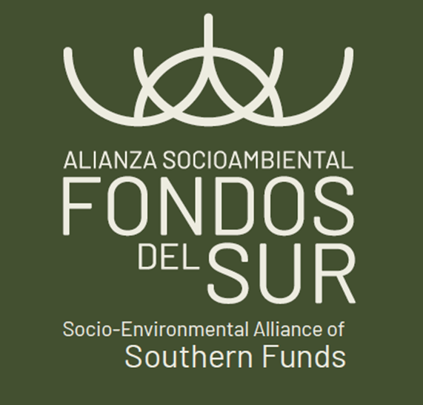

**NUEVOS MIEMBROS   
Alianza Socioambiental Fondos del Sur**

La Alianza Socioambiental Fondos del Sur es una nueva e innovadora iniciativa que reúne fondos socioambientales independientes, fundados y dirigidos localmente, de todo el mundo. La Alianza fue creada por socioambientalistas locales que creen que la única forma de proteger nuestro planeta y salvaguardar los derechos humanos es proporcionando recursos para apoyar a organizaciones locales de base que enfrentan el impacto negativo de la devastación ambiental y, al mismo tiempo, proponen alternativas justas y sostenibles para proteger los derechos de las comunidades y los territorios en todos los ecosistemas.

La Alianza Socioambiental Fondos del Sur tiene como objetivo ampliar su base de miembros para fortalecer su impacto. Por lo tanto, alentamos a los fondos locales del Sur Global que cumplan con los criterios y obligaciones para ser miembros de la Alianza.

**CRITERIOS Y OBLIGACIONES PARA LA ADMISIÓN DE NUEVOS MIEMBROS**

**CRITERIOS OBLIGATORIOS**

* Ser un fondo de filantropía para la justicia ambiental, creado y gestionado por actores locales del Sur Global;
* Ser un fondo que brinde apoyo financiero directo a organizaciones de base comunitaria, destinando al menos la mitad de su presupuesto anual a este apoyo directo;
* Ser un fondo que promueva además acciones de fortalecimiento institucional de organizaciones de base comunitaria;
* Ser un fondo con enfoque en temas socioambientales, pero abierto a la diversidad de financiamiento en temas transversales como derechos humanos, derechos territoriales y género;
* Ser recomendado por al menos un miembro de la Alianza Socioambiental Fondos del Sur;
* No estar asociado con partidos políticos, empresas privadas o grupos basados en religión;
* Aceptar el compromiso político de la Alianza Socioambiental Fondos del Sur de influir en el campo de la filantropía global en beneficio de un enfoque de filantropía para la justicia ambiental en países del Sur Global.

**Estructura organizativa mínima deseada:**

* Ser un fondo establecido a partir de una carta de intención con valores, principios y compromisos. Si el fondo aún no está formalmente constituido, es necesario que el proceso de formalización esté en marcha, y es esencial que el fondo pueda iniciar sus operaciones de apoyo mediante asociaciones establecidas con otras organizaciones o entidades;
* El fondo debe contar con un consejo de gestión compuesto por miembros capaces de tomar decisiones de manera autónoma y deliberativa;
* Si existen fondos que se hayan creado pero que aún no hayan iniciado sus actividades de donación, pueden ser aceptados como "miembros adoptivos" de la Alianza Socioambiental Fondos del Sur.

**OBLIGACIONES**

* Participar en la Asamblea General de Miembros;
* Participar en Grupos de Trabajo;
* Proporcionar información sobre las actividades del fondo cuando se solicite;
* Compartir capacidades y lecciones aprendidas;
* Comprometerse a trabajar para promover, difundir y ampliar la filantropía para la justicia social;
* Comprometerse a cumplir con los valores, principios y compromisos establecidos, especialmente en lo que respecta a la confianza, solidaridad y colaboración;
* Ser transparente en las acciones tomadas, la gestión de recursos humanos y financieros;
* Promover la colaboración y complementariedad entre los miembros y socios;
* Mantenerse informado sobre las actualizaciones de la Alianza Socioambiental Fondos del Sur;
* Promover la Alianza Socioambiental Fondos del Sur en sus canales de comunicación;
* Identificar oportunidades relevantes tanto para la Alianza como para los fondos;
* Apoyar la creación y/o fortalecimiento de nuevos fondos en el Sur Global;
* Abogar por un aumento de donaciones flexibles para la justicia socioambiental;
* Apoyar financieramente a la Alianza con una contribución anual según una tabla proporcional basada en su presupuesto anual.

**Cómo solicitar la adhesión?**Enviar una carta de intención y compromiso.

**Tabla de Cuotas Anuales**

| **Presupuesto de la Organización (en dólares)** | **Cuota anual (en dólares)** |
| --- | --- |
| Superior a 1,2 millones | 750,00 |
| Entre 1,2 millones y 900.000 | 600,00 |
| Entre 900.000 y 600.000 | 450,00 |
| Entre 600.000 y 300.000 | 300,00 |
| Inferior a 300.000 | 150,00 |

**Modelo de Carta de Intención de Adhesión**

[Nombre Completo del Representante]

[Dirección]

[Ciudad, Estado, Código Postal]

[Fecha]

[Nombre de la Organización]

[Dirección de la Organización]

[Ciudad, Estado, Código Postal]

Estimados señores,

Por medio de la presente carta, formalizo nuestra intención de adhesión de [Nombre de la Organización] como miembro de la Alianza Socioambiental Fondos del Sur.

Confirmamos que [Nombre de la Organización] es un fondo dedicado a promover la justicia ambiental, creado y gestionado por actores locales del Sur Global.

Destacamos que [Nombre de la Organización] destina al menos la mitad de su presupuesto anual para apoyar financieramente a organizaciones de base comunitaria o actividades que fortalezcan directamente a estos grupos.

Aseguramos que [Nombre de la Organización] no tiene vínculos con partidos políticos, empresas privadas o grupos con base en religión.

[Describa la estructura organizacional de su institución].

[Presente las razones por las cuales [Nombre de la Organización] desea formar parte de la Alianza Socioambiental Fondos del Sur].

Reconocemos plenamente los requisitos y responsabilidades asumidos al unirnos a la Alianza Socioambiental Fondos del Sur y nos comprometemos a cumplir con dichas obligaciones.

Atentamente,

[Nombre Completo del Representante] | [Firma]